[南通大学神经再生重点实验室研究论文被质疑](https://mp.weixin.qq.com/s?__biz=MzkwMjg0MzczNw==&mid=2247484758&idx=1&sn=5d8e58959759540726488bac904064e6)

学风小吏[学风速递](javascript:void(0);)2025-04-11 11:39:55湖北

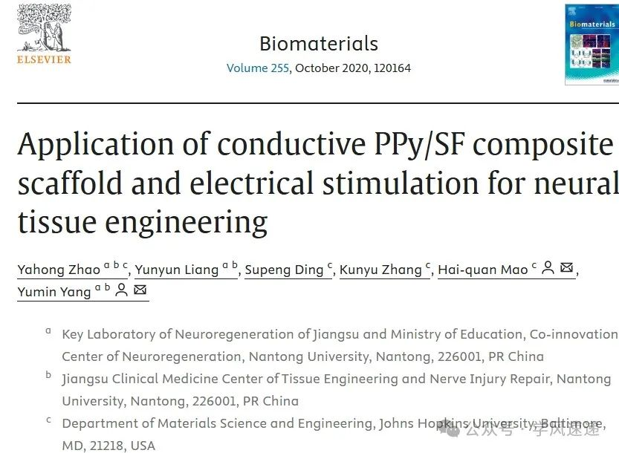

      2020年6月6日，南通大学神经再生重点实验室在《Biomaterials》杂志上发表的研究论文“Application of conductive PPy/SF composite scaffold and electrical stimulation for neural tissue engineering”被学者质疑。

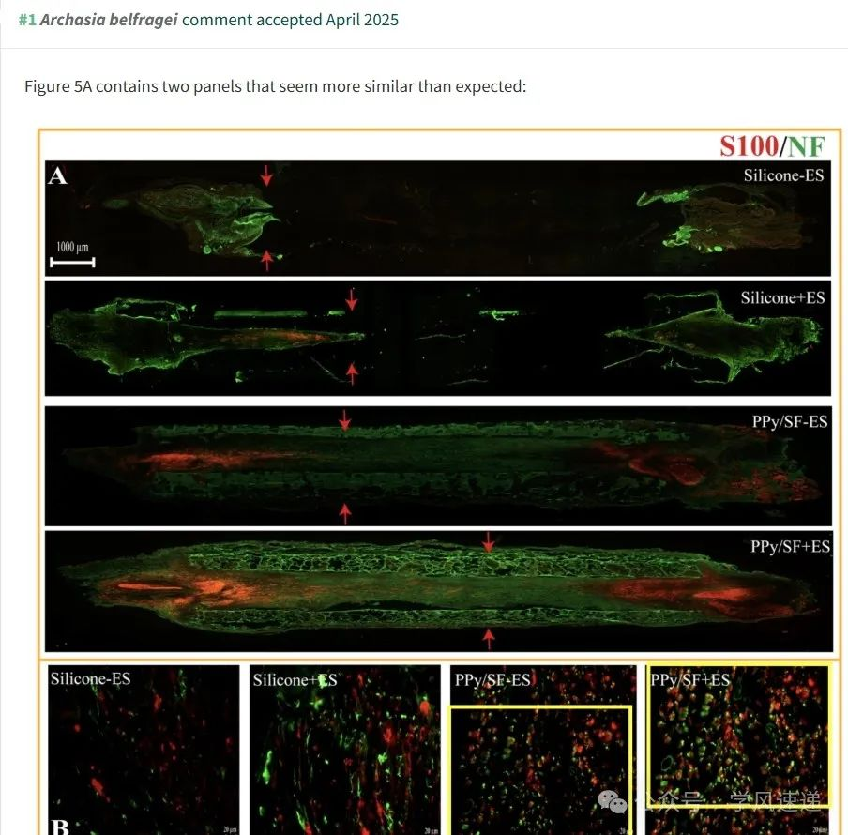

参考链接：

www.pubpeer.com/publications/9413C7B26D8AB88553573D5532CA71#0

郑重声明：信息来源于Pubpeer期刊，对于文章内容的真实性、完整性、及时性本公众号不做任何保证或承诺，仅供读者参考！如果您有任何建议，请及时通过私信联系我们。